RIWAYAT HIDUP

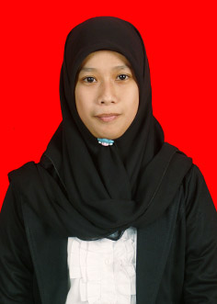
Alvirah. Lahir di Maros pada tanggal 29 Juli 1993, anak pertama dari 4 bersaudara dari pasangan Hamzah dan Hj. Mulyati. Masuk SDN Inpres Kariango pada tahun 1999 dan tamat pada tahun 2005. Melanjutkan pendidikan di Sekolah Menengah Pertama (SMP) Negeri 1 Mandai pada tahun 2005 tamat pada tahun 2008. Setelah itu, lanjut di Sekolah Menengah Atas (SMA) Negeri 1 Mandai pada tahun 2008 dan tamat pada tahun 2011. Pada tahun 2011, penulis melanjutkan studi di Perguruan Tinggi, yaitu Universitas Negeri Makassar pada Jurusan Administrasi Pendidikan Fakultas Ilmu Pendidikan sampai sekarang.

